http://www.cnrs.fr/insb/recherche/parutions/articles2012/a-dussutour.html

Nutrition et espérance de vie chez la fourmi
Dans un article publié dans Proceedings of the Royal Society of London B, Audrey Dussutour, du Centre de recherche sur la cognition animale (CNRS/Université Toulouse III – Paul Sabatier), et Stephen Simpson, de l’Université de Sidney en Australie, ont démontré un lien direct entre les régimes protéinés et l’espérance de vie chez les fourmis. Cette étude est la prolongation d’un travail entamé par la même équipe sur la nutrition des fourmis (1). Elle confirme l’effet toxique des nourritures riches en protéines, comme les chercheurs l’avaient déjà observé chez la drosophile (2).
Dans une première expérience, Audrey Dussutour et Stephen Simpson ont suivi 32 colonies de fourmis, nourries avec des régimes alimentaires plus ou moins enrichis en protéines et en sucres pendant plus d'un an, jusqu'à la mort de tous les individus. Les chercheurs ont montré que des nourritures riches en sucres et pauvres en protéines (régime hyper-sucré HS) permettent aux fourmis de vivre plus d’une année, alors qu’avec de la nourriture pauvre en sucres (régime hyper-protéinés HP) et riche en protéines, les fourmis ne survivent jamais plus d’un mois ou deux, avec une chute drastique de la longévité après une quinzaine de jour.
Cette baisse de longévité est-elle liée au manque de sucres dans le régime HP, qui constituent une source d’énergie essentielle à la survie des individus, ou à l’ingestion d’une trop grande quantité de protéines ? Afin de répondre à cette question, les chercheurs ont conduit une deuxième expérience, dans laquelle 32 colonies de fourmis avaient à leur disposition, soit un régime HP, soit un régime ne contenant que la part sucrée du régime HP, soit un régime ne comportant que la part protéinée du régime HP, soit un régime contenant simultanément la part sucrée et la part protéinée du régime HP, mais dans des coupelles différentes, et non mixées comme c’était le cas dans la première expérience.
Les résultats de deuxième expérience montrent que les colonies qui n’ont reçu que la part sucrée du régime HP ou qui avaient le choix entre la part sucrée et la part protéinée du régime HP, vivent quasiment aussi longtemps (1 an) que les fourmis nourries avec un régime HS. A l’inverse, les fourmis nourries avec uniquement la part protéinée du régime HP vivent moins d’un mois. Il semblerait donc que la baisse de longévité soit attribuable à la toxicité d’un régime trop riche en protéines et non au manque de sucres. Les chercheurs soulignent également le fait que les fourmis, lorsqu’elles sont confrontées à plusieurs possibilités, savent parfaitement choisir la nourriture qui maximise leur durée de vie.
Enfin, dans une dernière expérience, Audrey Dussutour et Stephen Simpson ont tenté de déterminer l’effet de la durée d’exposition au régime HP sur la survie des individus. Pour cela, ils ont suivi 40 colonies de fourmis, exposées à un régime HP pendant 0, 1, 2, 3 et 4 jours, puis transférées sur un régime HS, équilibré, pour le reste de leur vie. Les chercheurs ont ainsi découvert que les colonies exposées seulement une journée à un régime HP ont une durée de vie diminuée de 10 à 20%.
L’ensemble de ces résultats pourraient offrir une piste afin d’expliquer le Syndrome d'effondrement des colonies d'abeilles ou « Colony Collapse Disorder » (CCD), qui se caractérise par la disparition subite de nombreuses abeilles. Depuis 2007, cet effondrement des colonies est jugé alarmant, menaçant la pollinisation de plusieurs cultures maraîchères et fruitières, notamment aux États-Unis. Audrey Dussutour et Stephen Simpson ont remarqué que ces disparitions coïncident avec l’utilisation massive de suppléments protéinés par les apiculteurs américains pour contrebalancer le manque de pollen dans l’environnement, le pollen constituant la principale source de protéines pour les abeilles. Ainsi, les abeilles ne souffriraient-elle pas d’un régime trop protéiné ?
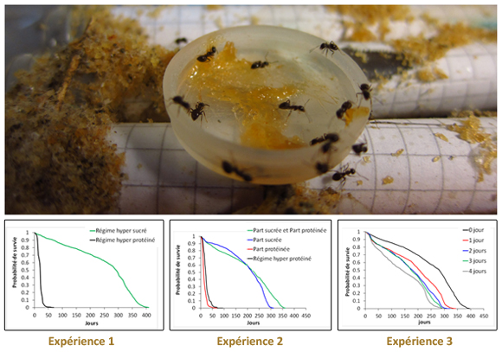
Figure : 1) Courbes de survie des colonies de fourmis pour deux régimes alimentaires caractérisés par des proportions variables de sucres et de protéines. 2) Courbes de survie pour des colonies alimentées avec un régime hyper protéiné (HP), un régime ne contenant que la part sucrée du régime HP, un régime ne comprenant que la part protéinée du régime HP et un régime où les fourmis avaient à leur disposition la part sucrée et la part protéinée du régime HP, dans des coupelles séparées. 3) Courbes de survie pour des colonies alimentées avec un régime HP pendant 0, 1, 2, 3 et 4 jours, puis transférées sur un régime HS pour le reste de leur vie. © CRCA, Audrey Dussutour, Sara Arganda
Notes
- (1) Communal nutrition in ants, Audrey Dussutour, Stephen Simpson, Current Biology (2009), 19(9):740-744, doi:10.1016/j.cub.2009.03.015.
L'estomac collectif des fourmis, Communiqué de presse du CNRS, 30 avril 2009.
- (2) Lifespan and reproduction in Drosophila : new insights from nutritional geometry, Kwang Pum Lee, Stephen Simpson, Fiona Clissold, Robert Brooks, William Ballard, Phil Taylor, Nazaneen Soran, David Raubenheimer, PNAS (2008), 105(7):2498-2503, doi: 10.1073/pnas.0710787105.
En savoir plus
- Ant workers die young and colonies collapse when fed a high-protein diet, Audrey Dussutour, Stephen Simpson, Proceedings of the Royal Society London B (2012), doi:10.1098/rspb.2012.0051.
Contact chercheur
- Audrey Dussutour
Centre de recherche sur la cognition animale (CRCA)
UMR 5169 CNRS/Université Toulouse III – Paul Sabatier
Université Toulouse III – Paul Sabatier – UFR SSVT
118 route de Narbonne
31062 Toulouse Cedex 4

